# 1. Indexation et Crawling

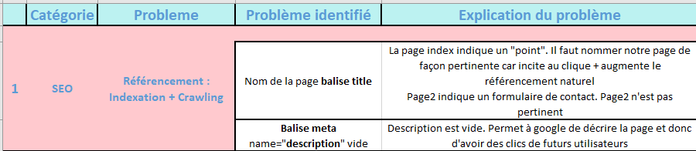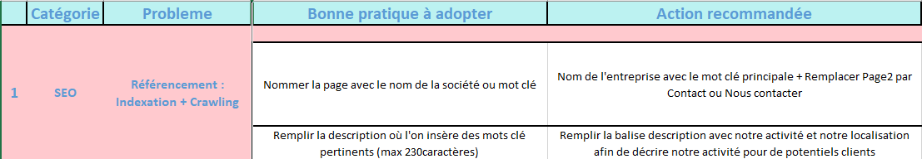

# 2. Budget Crawling

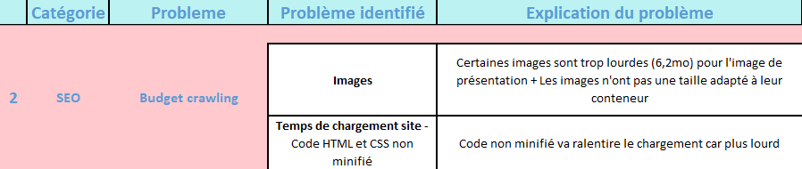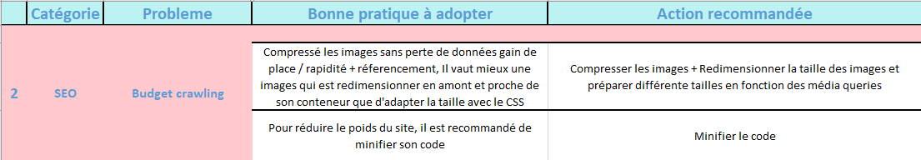

# 3. Référencement

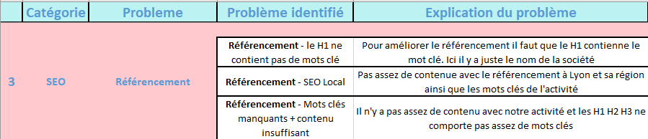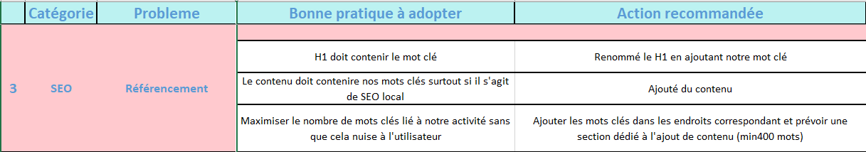

# 4. HTML CSS vs JS – Site Vitrine

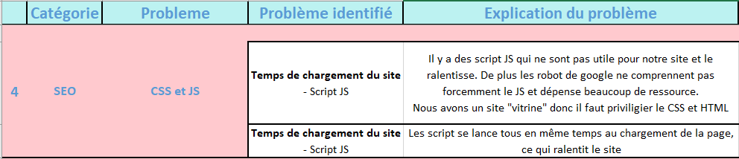

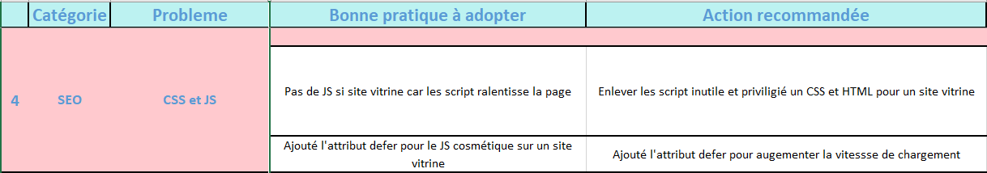

# 5. Backlinks

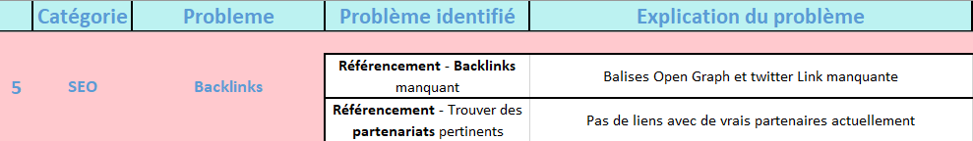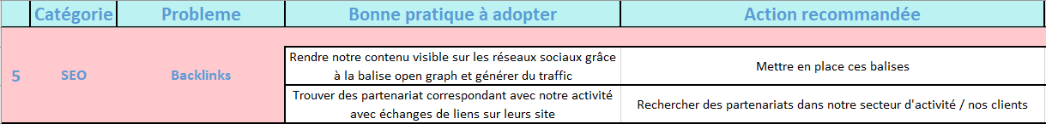

# 6. Structure du site

# 7. Mobile First

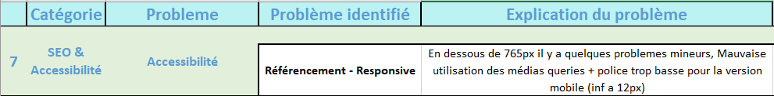

# 8. Blackhat

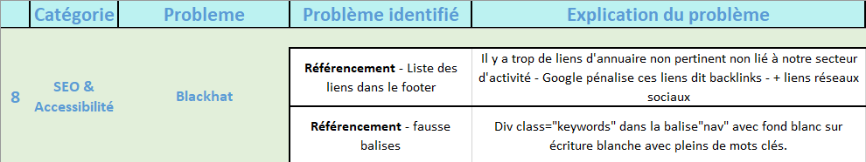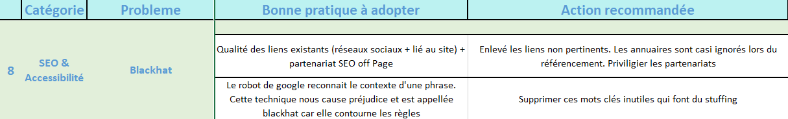

# 9. Accessibilité

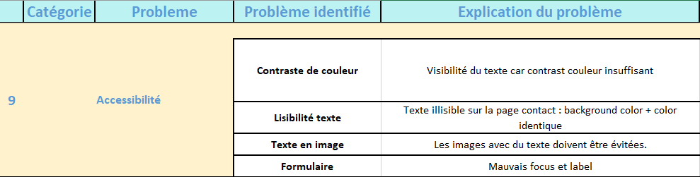

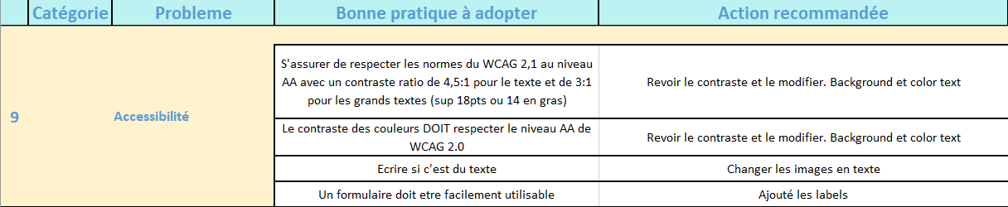

# 10. Outils de suivi

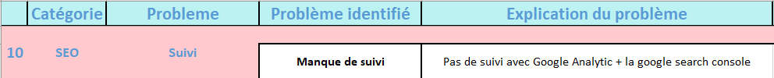



## Source

* [Balise Title](https://www.referenseo.com/guide-seo/balise-title/)
* [Balise Meta](https://smartkeyword.io/seo-on-page-balise-meta-description/)
* [Bonne pratique sur les images](https://developers.google.com/search/docs/advanced/guidelines/google-images?hl=fr)
* [Minifier son code](https://www.seo-sea-expertise.com/perdre-du-poids-pour-les-referenceurs-methodes-techniques-de-compression-de-code/#:~:text=La%20r%C3%A9ponse%20est%20tr%C3%A8s%20simple,et%20le%20taux%20de%20rebond.)
* [L’importance du titre H1](https://smartkeyword.io/seo-on-page-balise-h1)
* [Le SEO Local](https://www.seo.fr/definition/seo-local)
* [Les mots clés + contenu](https://www.sitew.com/Comment-optimiser-son-referencement/Comment-utiliser-mots-cles)
* [Script JS](https://web.dev/unused-javascript/?utm_source=lighthouse&utm_medium=devtools)
* [L’attribut defer pour les scripts JS](https://flaviocopes.com/javascript-async-defer/)
* [Balise pour les réseaux sociaux : OG + twitter cards](https://smartkeyword.io/seo-on-page-open-graph-twitter-card/)
* [L’importance des backlinks](https://www.redacteur.com/blog/backlinks-astuces-se-referencer-rapidement/)
* [Balise Href lang](https://www.semjuice.com/definition/balises-hreflang)
* [La balise canonique](https://smartkeyword.io/seo-technique-seo-url-canonique/)
* [L’imbrication des Hn](https://smartkeyword.io/seo-on-page-balise-h1/)
* [La balise alt des images](https://smartkeyword.io/seo-on-page-images-attribut-alt/)
* [Balise Keywords](https://optimiz.me/la-balise-meta-keywords/)
* [Mobile First](https://mylittlebigweb.com/impact-responsive-design-seo/)
* [Liens de qualités](https://www.joptimisemonsite.fr/comment-obtenir-liens-seo-qualite/)
* [Les techniques de Blackhat](https://business.trustedshops.fr/blog/black-hat-seo-12-techniques-a-eviter)
* [Check-list de l’accessibilité](https://developer.mozilla.org/fr/docs/Web/Accessibility/Mobile_accessibility_checklist)
* [Les outils de Google](https://smartkeyword.io/seo-outils-google-utiliser-google-search-console/)